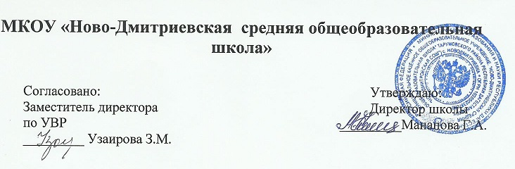
План работы МО учителей русского языка и литературы на 2018-2019г.г. по месяцам.
№ | Ме  сяц | Мероприятие | Форма проведения | Ответственные | Итог
1 | Сентябрь | 1) Изучение нормативных документов. Государственный стандарт в организации учебного процесса по русскому языку и литературе.  2)Изучение нормативных документов по ФГОС. Мониторинг контрольных работ 5 классов с учетом требований ФГОС.  3) Обсуждение плана работы МО на начало учебного года  4) Рассмотрение и утверждение календарно-тематического планирования учебного материала.  5) Составление графика контрольных работ на I полугодие.  6) Мониторинг в 5-11 классах.(по графику)  7)Анализ ЕГЭ и ГИА, выявление типичных ошибок. | Обсуждение, Анализ | Руководитель ШМО, учителя предметники | Протокол заседания, график контрольных работ на первое полугодие.
2 | Октябрь | 1.Ведение документации учителя предмета; методические папки, поурочные планы.  2. Ведение мониторинговых папок в 5-11 классах  3. Техника чтения в 5 классах. | Подготовка документации учителей, методических папок к аттестации, портфолио учителя. Проведение школьных олимпиад. | Руководитель ШМО, учителя предметники. | Протокол. Мониторинговые папки.
3 | Ноябрь | 1)Завершение школьных олимпиад.  2)Утверждение списков для участия в городских олимпиадах.  3)Организация и проведение городских олимпиад.  4)Итоги I четверти.  5)Мониторинг в 5-11 классах.(по графику) | Подготовка учащихся к городским олимпиадам. | Руководитель ШМО, учителя предметники. | График проведения олимпиад.
4 | Декабрь | 1)Итоги олимпиад.  2)Открытые уроки в 5 классах.  3)Контроль за проверкой тетрадей в 5 классах. Соблюдение единых норм оформления тетрадей с учетом ФГОС. | Проведение уроков в 5 классах | Руководитель ШМО, учителя предметники. | 1)Протокол олимпиад  2)Подготовка открытых уроков.
5 | Январь | 1)Графики индивидуальных занятий с учащимися с низкой мотивацией успеваемости.  2)Проведение дополнительных занятий с учащимися данной группы.  3)Подготовка текстов для промежуточного школьного контроля учащихся в 9-11 классах.  4)Проведение ШМО | Подготовка тестов. | Руководитель ШМО; учителя предметники. | Материалы для ЕГЭ.  Материалы ГИА.  Протоколы ШМО.
6 | Февраль | 1)Подготовка предметного декадника.  2)Муниципальные контрольные срезы  3) Индивидуальная работа со слабоуспевающими учениками (9классы) |  | Руководитель ШМО; учителя предметники | Материалы для методической копилки. План и сценарий декадника.
7 | Март | 1)Разноуровневый контроль знаний учащихся на уроках.  2) Обсуждение проведенных открытых уроков  3)Составление дифференцированных заданий для учащихся 9-11 классов | Проведение открытых уроков, внеклассных мероприятий. | Руководитель ШМО; учителя предметники | Итоги контрольных срезов.
8 | Апрель | 1)Проведение пробных экзаменов по ГИА и ЕГЭ  2)Анализ контрольных работ с выявлением типичных ошибок  3)Ознакомление родителей с результатами пробных экзаменов.  А)Работа с родителями  Б)работа с классным руководителем  4)допуск к выпускным экзаменам | Индивидуальные занятия, беседы.  Индивидуальные контрольные работы | Учителя предметники | Мониторинг знаний
9 | Май | 1)Анализ выполнения учебных программ  2)Рассмотрение и утверждение экзаменационных материалов.  3)Обобщение опыта работ учителей ШМО и оформление индивидуальных папок учителей предметников  4)Сдача мониторинговых папок учащихся 9,11 классов  5)Заседание ШМО | 1) Организация консультаций для выпускников по итоговой аттестации и проведение итоговой аттестации.  3) Анализ выполнения учебных программ. | Руководитель ШМО, учителя предметники. | Мониторинговые папки, протокол ШМО.

